Обман за деньги #осторожномошенники

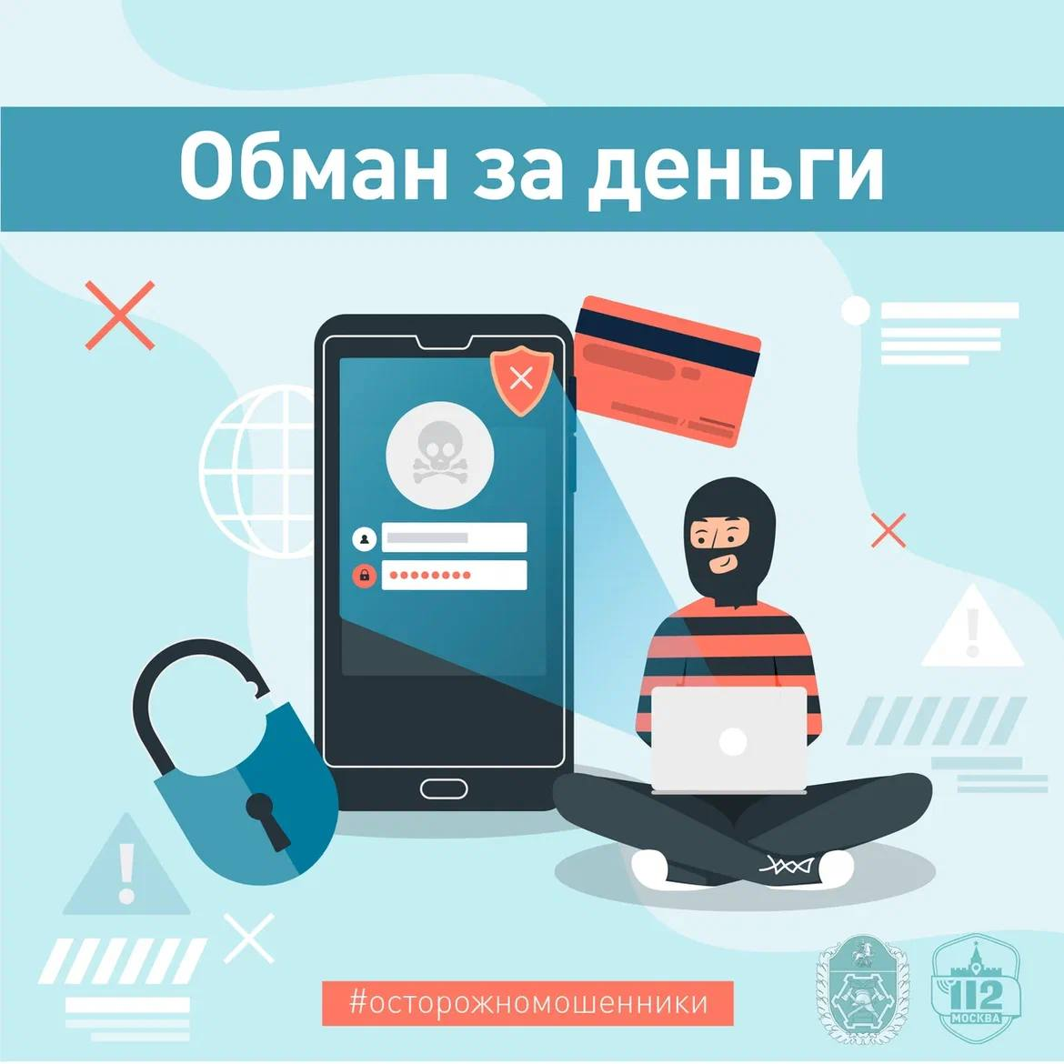

Социальные сети и мессенджеры давно стали привычным и удобным средством для общения с близкими и друзьями.

Однако не всегда это общение – радостное и приятное.

В Службу 112 Москвы обратился мужчина.

«Родственник написал, что сыну срочно нужна операция, она платная. Я, как-то не думая, сразу же перевёл деньги по реквизитам в сообщении и только потом подумал позвонить родственнику, чтобы узнать, в чём дело. Оказалось, что его страницу взломали и разослали сообщения о сборе денег. Все, кто не перезвонил, попался на эту удочку…» – рассказал он оператору.

О методах мошенников не раз уже рассказывали и мы, и правоохранительные органы, и СМИ. Однако находятся те, кто всё ещё ловится на удочку злоумышленников. Мошенники постоянно изобретают новые схемы и знают, как воздействовать на человека психологически, чтобы он выполнял все их требования.

Приведённый пример – лишь один из самых распространённых способов обмана. Вам пишут со взломанной страницы знакомого и просят одолжить денег, сообщают о страшном ДТП, операции, «моя карта заблокирована, помоги вывести деньги» и т.д.

‼️Во всех ситуациях помните главное правило: нужно позвонить человеку, который просит у вас помощи, на тот номер телефона, который у вас есть в контактах, а не тот, с которого вам написали или позвонили.